­­

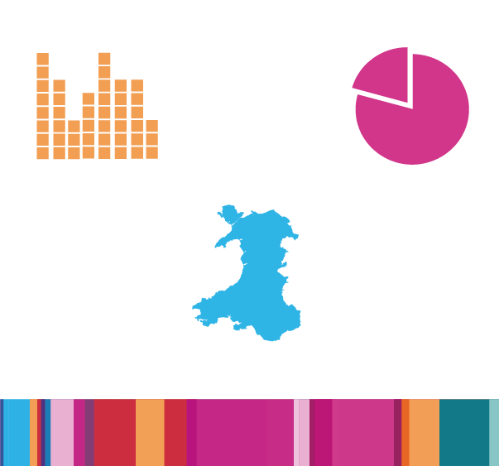

Bwletin GML Gyrfa Cymru:

Chwefror 2025

Rhifyn 17: Cyhoeddwyd Chwefror 2025

Dyddiad y rhifyn nesaf: Mehefin 2025

## Cynnwys

1. Cynnwys 2

2. Penawdau allweddol i Gymru yn y rhifyn hwn 3

3. Tueddiadau Postio Swyddi yng Nghymru 4

4. Tueddiadau Recriwtio yn ôl Galwedigaeth 5

5. Diswyddiadau 8

6. Cyflogaeth, Diweithdra ac Anweithgarwch Economaidd 9

7. Diweithdra Ieuenctid a Phobl Ifanc Nad Ydynt mewn Addysg, Gwaith neu Hyfforddiant (NEET) 13

8. Partneriaethau Sgiliau Rhanbarthol 14

9. Nodwedd: Yr Economi Deallusrwydd Artiffisial yng Nghymru 15

10. Cefnogaeth, gwybodaeth ac ystadegau 15

## Penawdau allweddol i Gymru yn y rhifyn hwn

Data pennawd ar gyfer Cymru yn y rhifyn hwn gyda dangos ffeithlun addurniadol:
Cyfradd cyflogaeth wedi gostwng i 70.0%
85,000 yn ddi-waith
Postiadau Swyddi wedi cynyddu i 39,124 ym mis Ionawr
NEET 16 i 18 oes wedi gostwng i 4,900
NEET 19 i 24 oed wedi gostwng i 30,800
1,356,000 mewn cyflogaeth
20.8% (364,500 o bobl) yn economaidd anweithgar - cynnydd o lai nag 1%
70,788 o bobl economaidd anweithgar eisiau swydd
Cyfradd diweithdra wedi cynyddu i 5.9%

## Tueddiadau Postio Swyddi yng Nghymru

NODER: Mae amrywiadau misol mewn postiadau swyddi ar-lein yn parhau i roi syniad bras ond ymatebol inni o’r farchnad swyddi yng Nghymru. Mae angen bod yn ofalus wrth ddefnyddio'r niferoedd absoliwt gan eu bod yn rhoi ciplun yn unig o'r darlun recriwtio cyfan.

### Tueddiadau recriwtio yng Nghymru

Mae Siart Bar 1 (isod) yn dangos, bod postiadau swyddi ar-lein misol yng Nghymru wedi bod yn amrywio ychydig ers eu lefel uchaf yn y 12 mis diwethaf a welwyd ym mis Mawrth 2024, gyda chyfartaledd o ~42,549 o bostiadau misol dros y flwyddyn ddiwethaf.

Mae hyn yn dilyn patrwm tebyg i ddata postiadau swyddi ar gyfer y DU, gan awgrymu bod y tueddiadau yng Nghymru yn adlewyrchu'r hyn sy'n digwydd ar draws y DU.

Siart Bar 1: Postiadau swyddi ar-lein misol yng Nghymru o fis Chwefror 2024 i fis Ionawr 2025

Ffynhonnell: Dadansoddeg Postiadau Swyddi LightcastTM Chwefror 2025 Atodiad 1: [Tabl Data Atodol](https://publicfiles.careerswales.gov.wales/partners/bwletin_gml_chwefror_25_atodiadau.docx)

Dwyster Postio yw cyfanswm nifer y swyddi ar gyfer pob swydd wag unigryw. Mae'r dwysedd cyfartalog o 2:1 ar gyfer Ionawr 2025 yn golygu bod pob swydd newydd a bostiwyd ym mis Ionawr yn cael ei hysbysebu mewn 2 gyfrwng. Byddai galwedigaeth benodol gyda dwyster postio yn uwch na'r cyfartaledd o 2:1 ar gyfer mis Ionawr yn awgrymu bod cyflogwyr yn rhoi mwy o ymdrech i lenwi'r swydd wag honno.

## Tueddiadau Recriwtio yn ôl Galwedigaeth

NODER: Mae'r data yma’n cynnwys galwedigaethau gyda mwy na 100 o hysbysebion swyddi wedi’u postio rhwng mis Hydref 2024 a mis Ionawr 2025. Mae swyddi â llai na 100 o hysbysebion yn cael eu dileu i adlewyrchu tuedd fwy cywir yn gyffredinol.

**Yr 20 galwedigaeth uchaf a hysbysebwyd yn y cyfnod o fis Hydref 2024 i fis Ionawr 2025**

Mae Siart Bar 2 isod yn dangos mai Gweithwyr Gofal a Gofalyddion Cartref sydd yn parhau i fod y brif alwedigaeth gyda'r cyfanswm uchaf o bostiadau swyddi ar-lein. Nifer y postiadau swyddi ar gyfer Gweithwyr Gofal a Gofalyddion Cartref yn y cyfnod adrodd hwn oedd 3,738.

Swyddi Gweithwyr Addysgu Addysg Uwchradd sydd â’r dwyster postio uchaf o blith yr 20 galwedigaeth uchaf a hysbysebir, gyda chyfartaledd o 5:1 (er mai 2:1 oedd y cyfartaledd cenedlaethol), sy'n awgrymu ei bod yn anodd llenwi'r swyddi gwag hyn.

Mae'r wyth galwedigaeth uchaf yng Nghymru gyda'r nifer fwyaf o bostiadau swyddi ar-lein yn parhau heb newid ers y Bwletin blaenorol.

Siart Bar 2: Yr 20 galwedigaeth uchaf a hysbysebwyd yn y cyfnod o fis Hydref 2024 i fis Ionawr 2025 yng Nghymru

Ffynhonnell: Dadansoddeg Postiadau Swyddi LightcastTM, Chwefror 2025 [Atodiad 2: Tabl Data Cysylltiedig](https://publicfiles.careerswales.gov.wales/partners/bwletin_gml_chwefror_25_atodiadau.docx)

### Galwedigaethau gyda galw cynyddol yn y cyfnod o fis Hydref 2024 hyd at fis Ionawr 2025

Mae Siart Bar 3 isod yn dangos bod y cynnydd canrannol uchaf yn y galw am y cyfnod adrodd hwn am Yrrwyr sy’n Dosbarthu Nwyddau a Negesyddion sef 68%. Mewn termau rhifiadol, mae hyn yn cynrychioli 217 o bostiadau swyddi dros 4 mis ledled Cymru, sy'n awgrymu bod prinder gweithwyr neu sgiliau yn y maes hwn yn y tymor byr. Cynnydd mwy trawiadol mewn termau rhifiadol yw cynnydd o ~370, neu 2,808 o postiadau swyddi (neu 15%), mewn postiadau swyddi i Gymorthyddion Addysgu, sy'n awgrymu swyddi gwag sy’n anodd eu llenwi.

Dylid bod yn ofalus wrth ddefnyddio cynnydd yn y galw. Ni ellir ystyried y cynnydd a'r gostyngiadau yn y galw dros y cyfnod o 4 mis fel tuedd oherwydd y cyfnod byr; mae’n giplun o’r cyfnod hwnnw a gall adlewyrchu tueddiadau tymhorol a thueddiadau rhanbarthol neu sector. Dylid nodi hefyd nad yw newid canrannol uchel o reidrwydd yn golygu'r nifer uchaf o swyddi gwag.

Siart Bar 3: Yr 20 galwedigaeth uchaf gyda’r cynnydd canrannol mwyaf mewn Postiadau Swyddi Unigryw a hysbysebwyd yn y cyfnod o fis Hydref 2024 hyd at fis Ionawr 2025 yng Nghymru

Ffynhonnell: Dadansoddeg Postio Swyddi LightcastTM Chwefror 2025 [Atodiad 3: Tabl Data Cysylltiedig](https://publicfiles.careerswales.gov.wales/partners/bwletin_gml_chwefror_25_atodiadau.docx)

### Galwedigaethau gyda gostyngiad yn y galw yn y cyfnod o fis Hydref 2024 hyd at fis Ionawr 2025

Mae Siart Bar 4 isod yn dangos y galwedigaethau â’r canran uchaf o ostyngiadau mewn postiadau swyddi rhwng mis Hydref 2024 a mis Ionawr 2025. Dylid cymryd gofal tebyg i ddehongli'r galwedigaethau lle mae gostyngiad yn y galw gan fod hyn yn cynrychioli ciplun tymor byr o 4 mis a gall canran uchel gynrychioli niferoedd isel iawn yn aml.

Mae’r galwedigaethau â’r gostyngiad canrannol mwyaf mewn swyddi ar gyfer y cyfnod hwn o’i gymharu â’r un blaenorol yn cynnwys:

* Garddwyr a Garddwyr Tirwedd (-44%, gostyngiad o ~134 mewn postiadau swyddi)
* Staff Bar (-35%, gostyngiad o ~ 254 mewn postiadau swyddi)
* Ceidwaid Tai a Galwedigaethau Cysylltiedig (-34%, gostyngiad o ~146 mewn postiadau swyddi)

Mae data LightcastTM yn dangos bod postiadau swyddi ar gyfer y tair rôl hyn wedi gostwng yn gyson rhwng mis Hydref 2024 a mis Ionawr 2025 dros y tair blynedd diwethaf, o’i gymharu â'r cyfnod blaenorol o bedwar mis. Mae'r duedd hon yn awgrymu cysylltiad posibl â gwaith tymhorol a llai o alw yn ystod y cyfnod hwnnw.

Mae gostyngiad rhifol mwy sylweddol mewn swyddi Prif Gogyddion, a oedd wedi gostwng o ~ 302 i 866 (gostyngiad o 26% o'i gymharu â'r cyfnod blaenorol). Yn yr un modd, gellid cysylltu hyn hefyd â gwaith tymhorol yn lleihau ar ôl cyfnod y Nadolig.

Siart Bar 4: Yr 20 galwedigaeth uchaf gyda’r gostyngiad canrannol mwyaf mewn Postiadau Swyddi Unigryw a hysbysebwyd yn y cyfnod o fis Hydref 2024 i fis Ionawr 2025 yng Nghymru

Ffynhonnell: Dadansoddeg Postiadau Swyddi LightcastTM, Chwefror 2025 [Atodiad 4: Tabl Data Cysylltiedig](https://publicfiles.careerswales.gov.wales/partners/bwletin_gml_chwefror_25_atodiadau.docx)

## Diswyddiadau

* Mae ffigurau diswyddo Cymru yn seiliedig ar faint sampl bach ac felly maen nhw’n gyfnewidiol.
* Mae bylchau mewn data wedi bod yn digwydd yn natganiadau ystadegol Cymru ers mis Ebrill 2022.
* Mae’r holl ddiswyddiadau sy’n ymwneud â llai na 3 busnes yn cael eu hatal gan y SYG. Mae hyn wedi arwain at amcangyfrifon llai manwl gywir a bylchau yn y data ar gyfer Cymru.
* Mae tueddiadau diswyddo ar gyfer Cymru fel sydd wedi’u hadrodd mewn Bwletinau GML blaenorol ar gael yn [Atodiad 5: Tabl Data Cysylltiedig](https://publicfiles.careerswales.gov.wales/partners/bwletin_gml_chwefror_25_atodiadau.docx)
* Nid oedd gan ddatganiad diweddaraf y SYG ar ddiswyddiadau yng Nghymru unrhyw ddata wedi eu diweddaru ar gyfer Cymru.
* Mae modd gweld dadansoddiad llawn y Deyrnas Unedig yn natganiad [SYG, Ionawr 2025](https://www.ons.gov.uk/employmentandlabourmarket/peoplenotinwork/redundancies/datasets/redundanciesbyindustryagesexandreemploymentratesred02).

## Cyflogaeth, Diweithdra ac Anweithgarwch Economaidd

### Cyflogaeth yng Nghymru a’r DU, 16-64 oed

Mae Graff 5 (isod) yn dangos y tueddiadau cyflogaeth diweddaraf yng Nghymru a’r DU rhwng mis Mehefin 2022 a mis Tachwedd 2024 ar gyfer pobl rhwng 16 a 64 oed.

Dangosodd y gyfradd gyflogaeth yng Nghymru gynnydd cychwynnol rhwng Mehefin 2022 a Mehefin 2023, gan gyrraedd uchafbwynt o 72.9% (1,396,000 o bobl). Ers hynny mae wedi gostwng i 70.0% yn y data ddiweddaraf ar gyfer mis Tachwedd 2024, gostyngiad o 40,000 o bobl i 1,356,000 o bobl mewn cyflogaeth yng Nghymru oed 16-64.

Mae cyfradd y DU wedi aros yn gymharol sefydlog rhwng mis Mehefin 2022 a mis Tachwedd 2024, lle mae'r data diweddaraf yn dangos bod y gyfradd cyflogaeth yn 74.8% ym mis Tachwedd 2024 (32,227,000 o bobl).

Cododd cyfraddau cyflogaeth Cymru yn gyflymach na chyfraddau cyflogaeth y DU tan fis Awst 2023. Ar ôl hynny, mae'r duedd yn gwrthdroi. Fe wnaeth cyfraddau Cymru ostwng, tra bod cyfraddau’r DU wedi aros yn sefydlog gyda mân amrywiadau.

Graff 5: Cymharu Cyflogaeth yng Nghymru a'r DU, 16-64 oed

Ffynhonnell: [Llywodraeth Cymru, Gorffennaf 2024](https://statscymru.llyw.cymru/Catalogue/Business-Economy-and-Labour-Market/People-and-Work/Labour-Market-Summary/labourmarketsummary-by-measure-age-ukcountry-quarter) [Atodiad 6: Tabl Data Cysylltiedig](https://publicfiles.careerswales.gov.wales/partners/bwletin_gml_chwefror_25_atodiadau.docx)

### Diweithdra yng Nghymru a'r DU, 16-64 oed

Mae Graff 6 (isod) yn dangos y tueddiadau diweithdra diweddaraf yng Nghymru a’r DU rhwng mis Mehefin 2022 a mis Tachwedd 2024 ar gyfer pobl rhwng 16 a 64 oed.

Dylid ystyried newidiadau yn y gyfradd ddiweithdra yng Nghymru ochr yn ochr â thueddiadau mwy hirdymor lle bo modd oherwydd ansefydlogrwydd y gyfres a meintiau bach y samplau. Mae Cymru'n dangos mwy o amrywiadau dros amser, tra bod y DU yn parhau'n fwy cyson.

Mae'r data diweddaraf ar gyfer Cymru o fis Medi i fis Tachwedd 2024 yn dangos bod 5.9% (85,000 o bobl) pobl rhwng 16 a 64 oed yn ddi-waith. Mae'r llinell amser yn dangos tuedd gynyddol yng Nghymru ers mis Mehefin 2022 pan oedd cyfradd Cymru a'r DU yn 3.7%.

Yn yr un modd, mae cyfradd y DU hefyd wedi cynyddu, er ar gyfradd mwy araf, gan gyrraedd 4.5% yn y data diweddaraf ar gyfer mis Tachwedd 2024 (1,529,000 o bobl), i fyny o 3.7% (1,203,000 o bobl) ym mis Mehefin 2022.

Graff 6: Cymharu Diweithdra yng Nghymru a'r DU

Ffynhonnell: [Llywodraeth Cymru, Tachwedd 2024](https://statscymru.llyw.cymru/Catalogue/Business-Economy-and-Labour-Market/People-and-Work/Labour-Market-Summary/labourmarketsummary-by-measure-age-ukcountry-quarter) [Atodiad 6: Tabl Data Cysylltiedig](https://publicfiles.careerswales.gov.wales/partners/bwletin_gml_chwefror_25_atodiadau.docx)

### Anweithgarwch Economaidd yng Nghymru, 16-64 oed

Mae Economaidd Anweithgar yn diffinio pobl nad ydynt mewn cyflogaeth, nad oeddent yn chwilio am waith o fewn y 4 wythnos diwethaf a/neu na allant ddechrau gweithio o fewn y pythefnos nesaf.

Mae’r gyfradd anweithgarwch economaidd yn parhau’n uchel yng Nghymru ac yn hanesyddol uwch na chyfartaledd y DU. Ers mis Medi 2019, mae'r gyfradd anweithgarwch economaidd yng Nghymru wedi cynyddu, ac mae'n parhau i fod yn llai sefydlog na'r DU.

Dylid ystyried newidiadau yn y gyfradd Anweithgarwch Economaidd yng Nghymru ochr yn ochr â thueddiadau mwy hirdymor lle bo modd oherwydd ansefydlogrwydd y gyfres a meintiau bach y samplau. Fodd bynnag, ar y cyfan, mae tueddiadau Cymru a’r DU yn dangos newidiadau tebyg.

Mae'r data diweddaraf ar gyfer mis Medi 2024 yn nodi bod 364,500 o bobl (ac eithrio myfyrwyr) rhwng 16 a 64 oed yng Nghymru yn economaidd anweithgar, cynnydd bychan yn y nifer o fis Medi 2023, llai nag 1%.

Mae hyn yn nifer sylweddol o bobl, a gweithlu posibl, nad ydynt yn cyfrannu at economi Cymru. Ledled y DU, mae anweithgarwch economaidd yn parhau i fod yn her i gael pobl yn ôl i'r farchnad lafur, gyda'r rhan fwyaf o bobl yn y grŵp hwn yn nodi salwch hirdymor fel y rheswm.

Mae Graff 7 (isod) yn dangos cymhariaeth o'r cyfraddau anweithgarwch economaidd blynyddol yng Nghymru â'r DU dros y 6 mlynedd diwethaf, **ac eithrio myfyrwyr**. Y gyfradd yng Nghymru ar 30 Medi 2024 oedd 20.8%, o'i gymharu ag 17.7% ar gyfer y DU. Mae'r duedd anweithgarwch economaidd yn cynyddu yng Nghymru ac ar draws y DU.

Graff 7: Cymharu Anweithgarwch Economaidd yng Nghymru a'r DU rhwng 16-64 oed, ac eithrio myfyrwyr

Ffynhonnell: [Llywodraeth Cymru, Medi 2024](https://statscymru.llyw.cymru/Catalogue/Business-Economy-and-Labour-Market/People-and-Work/Labour-Market-Summary/labourmarketsummary-by-measure-age-ukcountry-quarter) [Atodiad 7: Tabl Data Cysylltiedig](https://publicfiles.careerswales.gov.wales/partners/bwletin_gml_chwefror_25_atodiadau.docx)

Mae ymchwil wedi dangos bod anweithgarwch economaidd yn parhau i fod yr her gymdeithasol ac economaidd fwyaf yn y farchnad lafur. Gellir adolygu poblogaeth Economaidd Anweithgar Cymru o ran y rhesymau dros anweithgarwch economaidd.

Mae'r data diweddaraf sydd ar gael ar gyfer mis Medi 2024, a thueddiadau hanesyddol, yn dangos mai'r prif reswm pam fod pobl yn economaidd anweithgar yng Nghymru (a'r DU) yw oherwydd salwch hirdymor. Mae'r data diweddaraf yn adrodd bod y nifer hwn yn 162,285 o bobl yng Nghymru (33.8%).

Mae'r ffynhonnell ddata hon hefyd yn dangos bod 14.7% neu ychydig dros 70,000 o bobl economaidd anweithgar, **eisiau swydd.**

**Siart Cylch 8: Anweithgarwch Economaidd yng Nghymru fesul Rheswm, mis Hydref 2023 hyd at fis Medi 2024**

Ffynhonnell: [SYG, Chwefror 2025](https://cy.ons.gov.uk/employmentandlabourmarket/peopleinwork/employmentandemployeetypes/datasets/headlinelabourforcesurveyindicatorsforwaleshi10?_gl=1*aj93wd*_ga*MTY3MDA0OTE2NC4xNzI5MTU2NDg0*_ga_W804VY6YKS*MTcyOTc1ODQ5Ny41LjEuMTcyOTc1OTExNC42MC4wLjA.) [Atodiad 8: Tabl Data Cysylltiedig](https://publicfiles.careerswales.gov.wales/partners/bwletin_gml_chwefror_25_atodiadau.docx)

## Diweithdra Ieuenctid a Phobl Ifanc Nad Ydynt mewn Addysg, Gwaith neu Hyfforddiant (NEET)

Mae Graff 9 (isod) yn dangos cymhariaeth rhwng pobl ifanc rhwng 16 ac 18 oed yr adroddwyd eu bod yn NEET (Ddim mewn Addysg, Gwaith neu Hyfforddiant) â phobl ifanc rhwng 19 a 24 oed yr adroddwyd eu bod yn NEET yn dilyn ystadegau'r Arolwg Blynyddol o'r Boblogaeth (APS).

Mae'r data diweddaraf yn dangos bod y gyfradd NEET ar gyfer pobl ifanc rhwng 16 ac 18 oed yng Nghymru wedi gostwng ers mis Medi 2022 o 9.3% i'r gyfradd ddiweddaraf ym mis Medi 2024 sef 4.9% (~4,900 o unigolion).

Yn hanesyddol, yng Nghymru ac yn y DU, mae’r grŵp NEET 19 i 24 oed yn parhau i fod ar gyfradd llawer uwch o’i gymharu â’r grŵp rhwng 16 ac 18 oed. Fodd bynnag, mae'r duedd ar gyfer y grŵp hwn wedi gweld gostyngiad ers mis Medi 2023 o 16.4% i 13.2%, sef ~30,800 o bobl ar hyn o bryd ym mis Medi 2024.

Mae hyn yn nifer sylweddol o bobl, a gweithlu posibl, nad ydynt yn cyfrannu at economi Cymru. Mae pobl ifanc sy'n NEET hefyd yn cyfrannu at y boblogaeth Anweithgar Economaidd.

Graff 9: Cymhariaeth o Bobl Ifanc nad ydynt mewn Addysg, Gwaith neu Hyfforddiant (NEET) yn y grwpiau oedran 16-18 a 19-24

Ffynhonnell: [Llywodraeth Cymru, Medi 2024](https://www.llyw.cymru/pobl-ifanc-heb-fod-mewn-addysg-cyflogaeth-neu-hyfforddiant-neet-hydref-2023-i-fedi-2024) [Atodiad 9: Tabl Data Cysylltiedig](https://publicfiles.careerswales.gov.wales/partners/bwletin_gml_chwefror_25_atodiadau.docx)

Noder: Mae'r ystadegau NEET yn seiliedig ar faint sampl cyfyngedig ac maen nhw’n cael eu categoreiddio fel rhai o ansawdd isel.

## Partneriaethau Sgiliau Rhanbarthol

### Dysgwch am y sgiliau sydd eu hangen ar gyflogwyr ar draws rhanbarthau Cymru

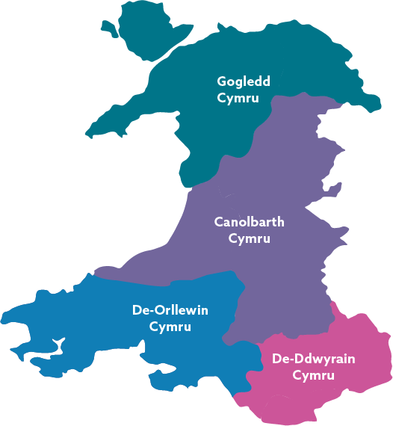

[Partneriaeth Sgiliau Rhanbarthol Gogledd Cymru](https://www.partneriaethsgiliaugogledd.cymru/)

[Partneriaeth Sgiliau Rhanbarthol Canolbarth Cymru](https://www.tyfucanolbarth.cymru/)

[Partneriaeth Dysgu a Sgiliau Rhanbarthol De-Orllewin Cymru](https://www.rlp.org.uk/cym)

[Partneriaeth Sgiliau Rhanbarthol Prifddinas Caerdydd](https://www.ccrsp.co.uk/cym/data-observatory)

Gallwch ddod o hyd i fwy o wybodaeth, dolenni a data yn ymwneud â diwydiannau, cyflogaeth a sgiliau ar draws 4 rhanbarth Cymru yn [Swyddi Dyfodol Cymru](https://gyrfacymru.llyw.cymru/swyddi-dyfodol-cymru)

**[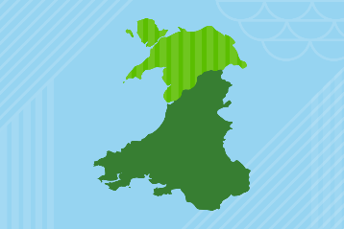](https://gyrfacymru.llyw.cymru/swyddi-dyfodol-cymru/swyddi-yng-ngogledd-cymru)** **[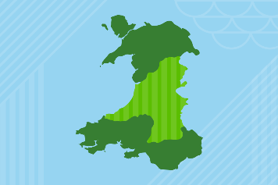](https://gyrfacymru.llyw.cymru/swyddi-dyfodol-cymru/swyddi-yng-nghanolbarth-cymru)**

Gogledd Cymru Canolbarth Cymru

**[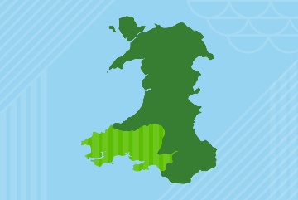](https://gyrfacymru.llyw.cymru/swyddi-dyfodol-cymru/swyddi-yn-ne-orllewin-cymru)** **[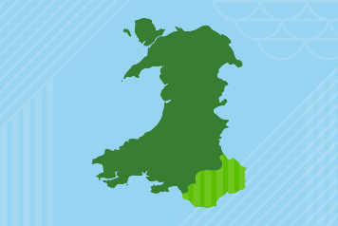](https://gyrfacymru.llyw.cymru/swyddi-dyfodol-cymru/swyddi-yn-ne-ddwyrain-cymru)**

De-orllewin Cymru De-ddwyrain Cymru

## Nodwedd: Yr Economi Deallusrwydd Artiffisial yng Nghymru

[Tudalen flaen y nodwedd sydd, o'i chlicio, yn mynd â chi i ddarllen y nodwedd.
](https://gyrfacymru.llyw.cymru/sites/default/files/images/yr-economi-ai-yng-nghymru-chwefror-2025_1.pdf)

* [Yr Economi Deallusrwydd Artiffisial yng Nghymru](https://gyrfacymru.llyw.cymru/sites/default/files/images/yr-economi-ai-yng-nghymru-chwefror-2025_1.pdf)

## Cefnogaeth, gwybodaeth ac ystadegau

Mae **Cymru'n Gweithio a Gyrfa Cymru** yn cynnig gwybodaeth a chymorth gyda’r

* [Gwarant i Bobl Ifanc](https://cymrungweithio.llyw.cymru/sut-y-gallwn-ni-helpu/gwarant-i-bobl-ifanc)
* [ReAct Plws](https://cymrungweithio.llyw.cymru/sut-y-gallwn-ni-helpu/react-plws)
* [Cyfrifon Dysgu Personol](https://gyrfacymru.llyw.cymru/cyrsiau-a-hyfforddiant/cyllido-eich-astudiaethau/cyfrifon-dysgu-personol)
* [Colli Swydd](https://gyrfacymru.llyw.cymru/cynllunio-eich-gyrfa/opsiynau-ar-ol-colli-swydd)
* [Prentisiaethau](https://gyrfacymru.llyw.cymru/chwilio-am-brentisiaethau)
* [Chwilio am Gwrs](https://gyrfacymru.llyw.cymru/chwilio-am-gwrs)
* [Cael Swydd](https://gyrfacymru.llyw.cymru/cael-swydd)
* [Bwletin Swydd](https://gyrfacymru.llyw.cymru/cael-swydd/bwletin-swydd)
* [Canfod Cymorth](https://gyrfacymru.llyw.cymru/canfod-cymorth)

Mae’r **Adran Gwaith a Phensiynau** yn cynnig gwasanaethau, gan gynnwys

* [Gwneud cais am swydd](https://findajob.dwp.gov.uk/?lang_code=cy)
* [Dod o hyd i waith](https://jobhelp.campaign.gov.uk/cymraeg/)

Mae **Busnes Cymru** yn cynnig cymorth wedi'i deilwra i fusnesau, gan gynnwys

* [Porth Sgiliau ar gyfer Busnes](https://businesswales.gov.wales/skillsgateway/cy)

**Ystadegau’r Farchnad Lafur**

* [Swyddi Dyfodol Cymru](https://gyrfacymru.llyw.cymru/swyddi-dyfodol-cymru)
* [Trosolwg o'r Farchnad Lafur Llywodraeth Cymru: Medi 2024](https://www.llyw.cymru/trosolwg-or-farchnad-lafur-medi-2024)
* [Trosolwg o'r Farchnad Lafur, DU | Y Swyddfa Ystadegau Gwladol Medi 2024](https://cy.ons.gov.uk/employmentandlabourmarket/peopleinwork/employmentandemployeetypes/bulletins/uklabourmarket/september2024?_gl=1*1v5b6l4*_ga*MTcxMTI0ODY1NS4xNzM2OTQ3NDEx*_ga_W804VY6YKS*MTc0MDE0ODA3OC42LjEuMTc0MDE0ODY4Mi41NS4wLjA.)
* [Ystadegau’r Farchnad Lafur, Medi 2024 - Sefydliad Astudiaethau Cyflogaeth](https://www.employment-studies.co.uk/resource/labour-market-statistics-september-2024)
* [Economi Cymru mewn rhifau: dangosfwrdd rhyngweithiol | LLYW. CYMRU](https://www.llyw.cymru/economi-cymru-mewn-rhifau-dangosfwrdd-rhyngweithiol)

Rydyn ni’n croesawu cwestiynau ac adborth ar y data a'r negeseuon allweddol sydd wedi'u cynnwys mewn Bwletinau GML. Anfonwch unrhyw adborth i [gwybodaeth@gyrfacymru.llyw.cymru](mailto:information@careerswales.gov.wales)

[Cofrestrwch](https://forms.office.com/pages/responsepage.aspx?id=0VDI528znE-0BD9pkcJLs61qmyO82lhJiG3u4a3koaVURUc3UENGWlZIUklNSUpZRzBKOE5aQk44SiQlQCN0PWcu) i dderbyn y Bwletin GML gan Gyrfa Cymru